新 书 推 荐

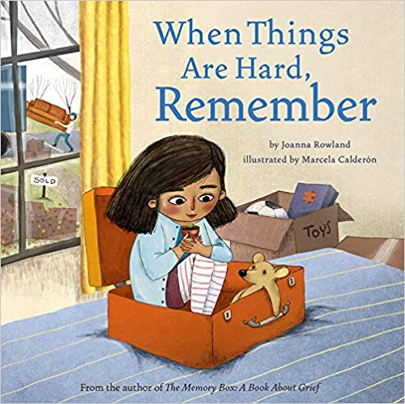
中文书名：《遇到困难时，请记住》
英文书名：WHEN THINGS ARE HARD, REMEMBER
作 者：Joanna Rowland and Marcela Calderón
出 版 社：Beaming Books
代理公司：DeFiore/ANA/Yao Zhang
页 数：32页
出版时间：2021年3月
代理地区：中国大陆、台湾
审读资料：电子稿
类 型：儿童绘本

内容简介：

这是一堂关于改变中寻找希望并成长的课程。

当你的信心动摇的时候，请记住……

一粒种子掉落到了地上，小孩子搬家到了陌生的环境。生命能在新的地方绽放吗？

乔安娜·罗兰用诗意的语言温柔地讲述并探讨了什么是希望------希望事情会变得更好，希望即使在困难的时候你也能得到关照，并希望新的成长即将到来。

本书可以教导那些正在经历重大的身体和情感变化的孩子们，希望已经播种，并且会再次绽放。通过植物和种子隐喻成长，帮助孩子理解变化。

作者简介：

乔安娜·罗兰（Joanna Rowland）在加利福尼亚州萨克拉门托长大，如今她仍与丈夫和三个孩子住在那里。她白天在幼儿园教书，晚上创作绘本。夏天的时候，你会发现她在游泳池边指导花样游泳，或者惬意地看书。她的前作包括获奖绘本《记忆盒子：关于悲伤的书》。

玛塞拉·卡尔德龙（Marcela Calderón）是一位童书插画家，她在阿根廷的圣尼古拉长大，她家附近有许多溪流、树木、大自然，还有她的宠物，这些都是她的绘画灵感。当卡尔德龙不画画时，她喜欢骑着山地自行车穿过附近让她感到自由和快乐的田野。

内文插图：

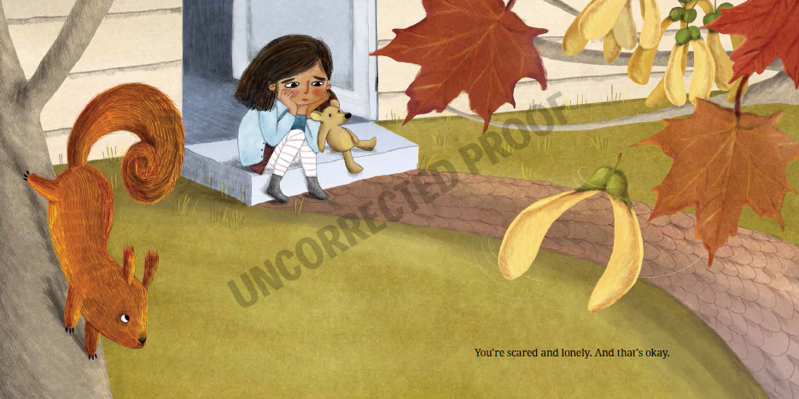
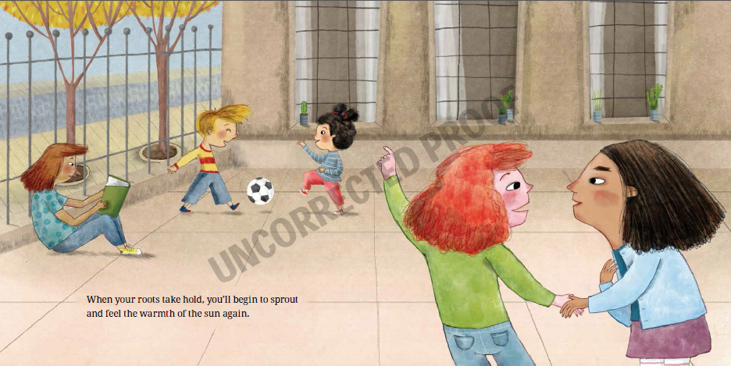

谢谢您的阅读！
请将回馈信息发送至：张瑶（Yao Zhang) Yao@nurnberg.com.cn
----------------------------------------------------------------------------------------------------
安德鲁﹒纳伯格联合国际有限公司北京代表处
北京市海淀区中关村大街甲59号中国人民大学文化大厦1705室, 邮编：100872
电话：010-82449325
传真：010-82504200
Email: Yao@nurnberg.com.cn
网址：www.nurnberg.com.cn
微博：http://weibo.com/nurnberg
豆瓣小站：http://site.douban.com/110577/
微信订阅号：安德鲁书讯

